МИНИСТЕРСТВО ОБРАЗОВАНИЯ И НАУКИ РОССИЙСКОЙ ФЕДЕРАЦИИ
Федеральное государственное автономное
образовательное учреждение высшего образования
«Национальный исследовательский Нижегородский государственный университет им. Н.И. Лобачевского»

Институт информационных технологий, математики и механики
(факультет / институт / филиал)

УТВЕРЖДАЮ:

Директор |  | Гергель В.П.

« |  | » |  |  | 2018 г.

Рабочая программа дисциплины
Компьютерная издательская система TeX

Уровень высшего образования
бакалавриат

Направление подготовки
02.03.01 – Математика и компьютерные науки

Направленность образовательной программы
общий профиль

Квалификация (степень)
бакалавр

Форма обучения
очная

Нижний Новгород
2018
- Место и цели дисциплины в структуре ОПОП. Относится к дисциплинам по выбору вариативной части ОПОП (Б1.В.ДВ.01.02), предназначена для освоения на 2 году обучения в 4 семестре. Трудоемкость составляет 1 зачетную единицу.
Целями освоения дисциплины «Компьютерная издательская система TeX» являются формирование у студентов общекультурных (ОК), общепрофессиональных (ОПК) и профессиональных (ПК) компетенций в соответствии с требованиями ФГОС по направлению подготовки 02.03.01 – Математика и компьютерные науки. Содержание дисциплины направлено на освоение основных инструментов системы TeX – современной системы компьютерной верстки документов любой степени сложности, в том числе математических текстов, содержащих формулы, специально оформленные фрагменты текста (типа определений, утверждений лемм, теорем и т.д.), таблицы, рисунки и т.д., а также выработку у студентов умений и навыков, связанных с набором и версткой математических текстов и подготовкой электронных презентаций в системе TeX.

- Планируемые результаты обучения по дисциплине, соотнесенные с планируемыми результатами освоения образовательной программы (компетенциями выпускников)

Формируемые компетенции  (код компетенции, уровень освоения – при наличии в карте компетенции) | Планируемые результаты обучения по дисциплине (модулю), характеризующие этапы формирования компетенций
ОК-5  способность к коммуникации в устной и письменной формах на русском и иностранном языках для решения задач межличностного и межкультурного взаимодействия  Базовый этап | З1 (ОК-5) знания: знание средств коммуникации в устной и письменной формах на русском и иностранном языках в рамках компьютерной издательской системы TeX  У1 (ОК-5) умения и навыки: умение использовать средства коммуникации в устной и письменной формах на русском и иностранном языках в рамках компьютерной издательской системы TeX  В1 (ОК-5) владение опытом и личностная готовность к профессиональному совершенствованию: Опыт межличностного и межкультурного взаимодействия в рамках компьютерной издательской системы TeX
ОК-7  способность к самоорганизации и самообразованию  Базовый этап | З1 (ОК-7) знания: знание методов самоорганизации и самообразования в рамках компьютерной издательской системы TeX  У1 (ОК-7) умения и навыки: умение использовать методы самоорганизации и самообразования в рамках компьютерной издательской системы TeX  В1 (ОК-7) владение опытом и личностная готовность к профессиональному совершенствованию: личностная готовность к самоорганизации и самообразованию в рамках компьютерной издательской системы TeX
ОПК-2  способность решать стандартные задачи профессиональной деятельности на основе информационной и библиографической культуры с применением информационно-коммуникационных технологий и с учетом основных требований информационной безопасности  Базовый этап | З1 (ОПК-2) знания: знание методов решения стандартных задач профессиональной деятельности на основе информационной и библиографической культуры с применением информационно-коммуникационных технологий и с учетом основных требований информационной безопасности в рамках компьютерной издательской системы TeX  У1 (ОПК-2) умения и навыки: умение решать стандартные задачи профессиональной деятельности на основе информационной и библиографической культуры с применением информационно-коммуникационных технологий и с учетом основных требований информационной безопасности в рамках компьютерной издательской системы TeX  В1 (ОПК-2) владение опытом и личностная готовность к профессиональному совершенствованию: Опыт приобретения новых методов решения стандартные задачи профессиональной деятельности на основе информационной и библиографической культуры с применением информационно-коммуникационных технологий и с учетом основных требований информационной безопасности в рамках компьютерной издательской системы TeX
ОПК-3  способность к самостоятельной научно-исследовательской работе  Базовый этап | З1 (ОПК-3) знания: знание методов и принципов самостоятельной научно-исследовательской работы  У1 (ОПК-3) умения и навыки: умение применять методы и принципы самостоятельной научно-исследовательской работы  В1 (ОПК-3) владение опытом и личностная готовность к профессиональному совершенствованию: Опыт применения методов и принципов самостоятельной научно-исследовательской работы в рамках компьютерной издательской системы TeX
ПК-4  способность публично представлять собственные и известные научные результаты  Базовый этап | З1 (ПК-4) знания: Знание методов публичного представления собственных и известных научных результатов в рамках компьютерной издательской системы TeX  У1 (ПК-4) умения и навыки: Умение публично представлять собственные и известные научные результаты в рамках компьютерной издательской системы TeX  В1 (ПК-4) владение опытом и личностная готовность к профессиональному совершенствованию: Опыт публичного представления собственных и известных научных результатов в рамках компьютерной издательской системы TeX

- Структура и содержание дисциплины «Компьютерная издательская система TeX»
Объем дисциплины составляет 1 зачетная единица, всего 36 ч., из которых 16 ч. составляет контактная работа обучающегося с преподавателем (практические занятия), 20 ч. составляет самостоятельная работа обучающегося.
Содержание дисциплины

Наименование и краткое содержание разделов и тем дисциплины (модуля),  форма промежуточной аттестации по дисциплине (модулю) | Всего  (часы) | В том числе
 | Всего  (часы) | Контактная работа (работа во взаимодействии с преподавателем), часы  из них |  |  |  |  |  |  |  |  |  |  | Самостоятельная работа обучающегося, часы
 | Всего  (часы) | Занятия лекционного типа |  | Практические занятия |  | Занятия лабораторного типа |  | Консультации |  | Всего |  |  | Самостоятельная работа обучающегося, часы
 | Очная | Очная |  | Очная |  | Очная |  | Очная |  | Очная |  | Очная
Тема 1. Основные отличия издательской системы TeX от других систем электронной верстки. | 3 |  |  | - |  |  |  |  |  | - |  | 3
Тема 2. Структура входного файла. | 2 |  |  | 1 |  |  |  |  |  | 1 |  | 1
Тема 3. Основные команды, декларации и процедуры. | 2 |  |  | 1 |  |  |  |  |  | 1 |  | 1
Тема 4. Основные классы (стили) оформления документа. | 2 |  |  | 1 |  |  |  |  |  | 1 |  | 1
Тема 5. Типы шрифтов и способы переключения между ними. | 2 |  |  | 1 |  |  |  |  |  | 1 |  | 1
Тема 6. Способы форматирования абзаца, страницы и документа. | 2 |  |  | 1 |  |  |  |  |  | 1 |  | 1
Тема 7. Способы задания специальных и математических символов. | 2 |  |  | 1 |  |  |  |  |  | 1 |  | 1
Тема 8. Основные правила верстки математических выражений. | 8 |  |  | 4 |  |  |  |  |  | 4 |  | 4
Тема 9. Определение новых команд и процедур. | 2 |  |  | 1 |  |  |  |  |  | 1 |  | 1
Тема 10. Верстка таблиц. | 2 |  |  | 1 |  |  |  |  |  | 1 |  | 1
Тема 11. Вставка графики. | 2 |  |  | 1 |  |  |  |  |  | 1 |  | 1
Тема 12. Организация перекрестных ссылок. | 2 |  |  | 1 |  |  |  |  |  | 1 |  | 1
Тема 13. Вставка библиографии, оглавления (содержания), списка таблиц и рисунков. | 2 |  |  | 1 |  |  |  |  |  | 1 |  | 1
Тема 14. Создание электронных презентаций. | 3 |  |  | 1 |  |  |  |  |  | 1 |  | 2
Промежуточная аттестация
зачет
В т.ч. текущий контроль | 2

- Образовательные технологии в форме практических занятий, проектных работ.
Одна из форм учебного занятия, направленная на развитие самостоятельности обучающихся и приобретение умений и навыков. Данные учебные занятия углубляют, расширяют, детализируют знания, полученные при самостоятельном изучении учебной литературы. Практическое занятие предполагает выполнение студентами по заданию и под руководством преподавателей нескольких домашних практических работ.

- Учебно-методическое обеспечение самостоятельной работы обучающихся
Самостоятельная работа заключается в ознакомлении с теоретическим материалом по учебникам, монографиям и учебным пособиям, указанным в списке литературы, решении практических задач, заданных на дом, самостоятельном выполнении при контроле со стороны преподавателя заданий в аудитории, подготовке к семинарам, ответах на вопросы самоконтроля.
Контроль самостоятельной работы - домашние задания, ответы на вопросы преподавателя.
Вопросы
- Основные отличия издательской системы TeX от других систем электронной верстки.
- Способы установки издательской системы TeX и ее оболочки на персональный компьютер.
- Структура входного файла.
- Основные команды, декларации и процедуры.
- Основные классы (стили) оформления документа.
- Типы шрифтов и способы переключения между ними.
- Способы форматирования абзаца, страницы и документа.
- Оформление заголовка и аннотации документа.
- Стихи, цитаты.
- Министраницы и сноски.
- Способы задания специальных символов.
- Способы задания математических символов.
- Основные правила верстки математических выражений.
- Набор простейших математических формул.
- Переключение шрифтов в формулах.
- Индексы в формулах.
- Дроби в математических формулах.
- Корни в математических формулах.
- Матрицы в математических формулах.
- Набор многострочных математических формул.
- Управление размерами скобок в математических формулах.
- Определение новых команд и процедур.
- Верстка таблиц: процедура tabbing.
- Верстка таблиц: процедура tabular.
- Верстка таблиц: процедура longtable.
- Вставка графики: импорт eps-файлов.
- Вставка графики: импорт jpeg-файлов.
- Организация перекрестных ссылок.
- Вставка библиографии, оглавления (содержания), списка таблиц и рисунков.
- Создание алфавитного указателя.
- Создание электронных презентаций.

Пример домашнего задания
Набрать исходный tex-файл, откомпилировать и получить выходной pdf-файл.
Исходный tex-файл:

\documentclass[12pt,russian]{article}
\usepackage[dvips]{graphicx}
\usepackage[T2A]{fontenc} %Lat+Rus
%\usepackage[cp1251]{inputenc}
\usepackage[cp866]{inputenc}
\usepackage[russian]{babel}
\usepackage{amssymb}
\usepackage{amsmath}
\usepackage{amsfonts}

\baselineskip 1.5 pc
\textheight 22 cm
\textwidth 15 cm

\renewcommand{\theequation}{\Roman{section}.\arabic{equation}}

\renewcommand{\labelitemii}{\#\#}
\renewcommand{\labelenumi}{\Roman{enumi}.}
\renewcommand{\labelenumii}{\arabic{enumii})}
\renewcommand{\labelenumiii}{\Alph{enumiii})}
\renewcommand{\labelenumiv}{(\roman{enumiv})}

\renewcommand{\theenumi}{\Roman{enumi}}
\renewcommand{\theenumii}{\arabic{enumii}}
\renewcommand{\theenumiii}{\Alph{enumiii})}
\renewcommand{\theenumiv}{(\roman{enumiv})}

\begin{document}

\renewcommand{\refname}{Список цитированной литературы}

\begin{figure}
{\it УДК 681.322}
\end{figure}

\begin{center}
{\bf
ПРИМЕР НАБОРА ТЕКСТА\\
В СИСТЕМЕ \LaTeXe}\footnote{%
Работа выполнена при финансовой поддержке Минобрнауки РФ в рамках
государственного задания на оказание услуг в 2012-2014 гг.
подведомственными высшими учебными заведениями
(шифр заявки 1.1907.2011).}
\end{center}

\begin{center}
{\bf\copyright 2014 г., А.В. Чернов}\\
{\it
(603950, Нижний Новгород, пр-т Гагарина, 23,\\
Нижегородский гос. ун-т им. Н.И. Лобачевского;\\
603950, Нижний Новгород, ул. Минина, 24,\\
Нижегородский гос. технический
ун-т им. Р.Е. Алексеева)\\
e-mail: vonrehct@rambler.ru}
\end{center}

\section{Списки}\label{sec1}

\setcounter{equation}{0}

\subsection{Процедура \emph{itemize}}
\hspace*{\parindent}
Пример использования процедуры \texttt{itemize}.
%\renewcommand{\labelitemii}{\#}
\begin{itemize}
\item Изучаемые иностранные языки:
%\renewcommand{\labelitemii}{\#}
\begin{itemize}
%\renewcommand{\labelitemii}{\#}
\item Английский
% \item[\parbox{\labelwidth}{\$\hspace{\fill}}] Немецкий
% \item[\parbox{\labelwidth}{\$\hfill}] Немецкий
\item[\parbox{\labelwidth}{\hspace*{\fill}\$\hspace*{\fill}}] Немецкий
\item Французский
\end{itemize}
\item Изучаемые языки программирования:
\begin{itemize}
\item Pascal
\begin{itemize}
\item Turbo-Pascal
\item Borland Pascal for Windows
\item Delphi
\end{itemize}
\item Си
\begin{itemize}
\item C++
\item Visual C++ for Windows
\end{itemize}
\item Assembler
\end{itemize}
\end{itemize}

\subsection{Процедура \emph{enumerate}}
\hspace*{\parindent}
Пример использования процедуры \texttt{enumerate}.
\begin{enumerate}
\item Изучаемые иностранные языки:
\begin{enumerate}
\item Английский
% \item[\$\hspace*{\fill}] Немецкий
\item[\parbox{\labelwidth}{\$\hspace{\fill}}] Немецкий
\item Французский
\end{enumerate}
\item Изучаемые языки программирования:
\begin{enumerate}
\item Pascal
\begin{enumerate}
\item Turbo-Pascal\label{tp}
\item Borland Pascal for Windows
\item Delphi
\end{enumerate}
\item Си
\begin{enumerate}
\item C++
\item Visual C++ for Windows
\end{enumerate}
\item Assembler
\end{enumerate}
\end{enumerate}
См.~\ref{tp}.

\subsection{Процедура \emph{description}}
\hspace*{\parindent}
Пример использования процедуры \texttt{description}.
\begin{description}
\item[I.] Изучаемые иностранные языки:
\begin{description}
\item[1)] Английский
% \item[\parbox{\labelwidth}{\$\hspace{\fill}}] Немецкий
% \item[\parbox{\labelwidth}{\$\hfill}] Немецкий
\item[\$\$\$\$\$\$\$\$\$\$\$\$\$\$\$] Немецкий
\item[3)] Французский
\end{description}
\item[II.] Изучаемые языки программирования:
\begin{description}
\item[1)] Pascal
\begin{description}
\item[{[а]}] Turbo-Pascal
\item[{[б]}] Borland Pascal for Windows
\item[{[в]}] Delphi
\end{description}
\item[2)] Си
\begin{description}
\item[\mdseries\slshape (аа)] C++
\item[\mdseries\slshape (бб)] Visual C++ for Windows
\end{description}
\item[3)] Assembler
\end{description}
\end{description}

\section{Пример определения процедуры\\
для организации экзаменационного билета}\label{sec2}

\hspace*{\parindent}
\newcounter{Bilet}

\newenvironment{Bilet}%
{\samepage{}%
{\smallskip}{\hrule}{\bigskip}%
{\centerline{\bf БИЛЕТ \No\theBilet}}%
\begin{enumerate}%
{\smallskip}}%
%begdef закончен. Начинаем enddef
{\end{enumerate}%
{\bigskip}%
{\hrule}{\stepcounter{Bilet}}}

\newcommand{\tfirst}[4]{%
Даны 4 комплексных числа %
$a_1={#1}$, $a_2={#2}$, $b_1={#3}$, $b_2={#4}$. \\%
Найти: $a_1+a_2$, $a_1-a_2$, $a_1\cdot a_2$, %
$\dfrac{a_1}{a_2}$, %
$\left(\dfrac{b_1}{b_2}\right)^{12}$, %
$\sqrt[3]{\dfrac{b_1}{b_2}}$. %
}

\newcommand{\tsecond}[1]{%
Построить множество на комплексной плоскости: \\%
${#1}$. %
}

\setcounter{Bilet}{1}
\begin{Bilet}
\item
\tfirst{5-2i}{6+i}{-4}{1-i\sqrt{3}}

\item
\tsecond{|z-i|\le2,\;\mathrm{arg}\,z\in[0,\pi/2]}
\end{Bilet}

\begin{Bilet}
\item
\tfirst{7-i}{2+5i}{-1}{\sqrt{3}-i}

\item
\tsecond{|z+i|\ge1,\;\mathrm{arg}\,z\in[0,\pi]}
\end{Bilet}

\vspace{1cm}

\noindent %подавление отступа в начале абзаца
\hrulefill{ }$\heartsuit${ }\hrulefill

\begin{thebibliography}{9}

%01
\bibitem{Kot}
\textit{Котельников~И.А, Чеботаев~П.З.}
Издательская система \LaTeXe. --
Новосибирск: Сибирский хронограф, 1998. -- 496~.

\end{thebibliography}

\end{document}

Выходной pdf-файл:
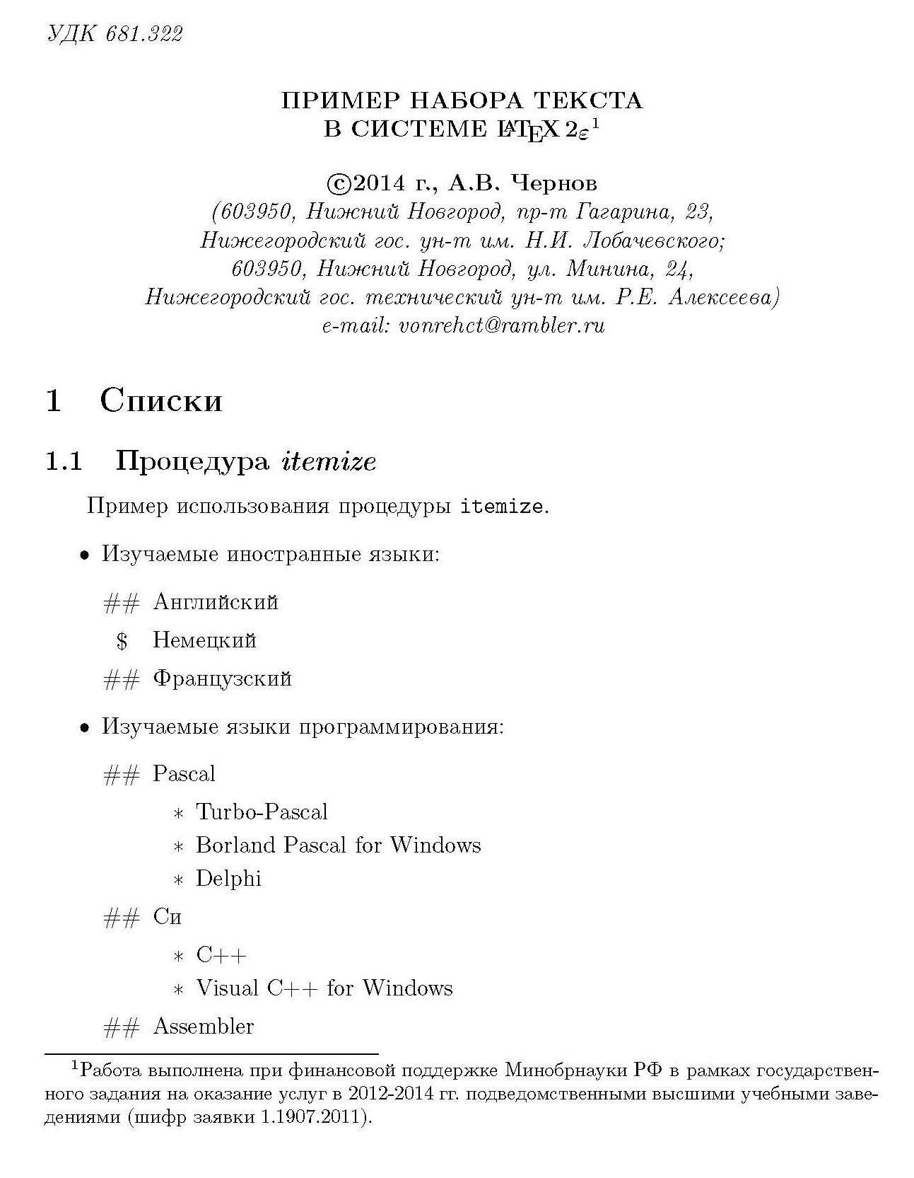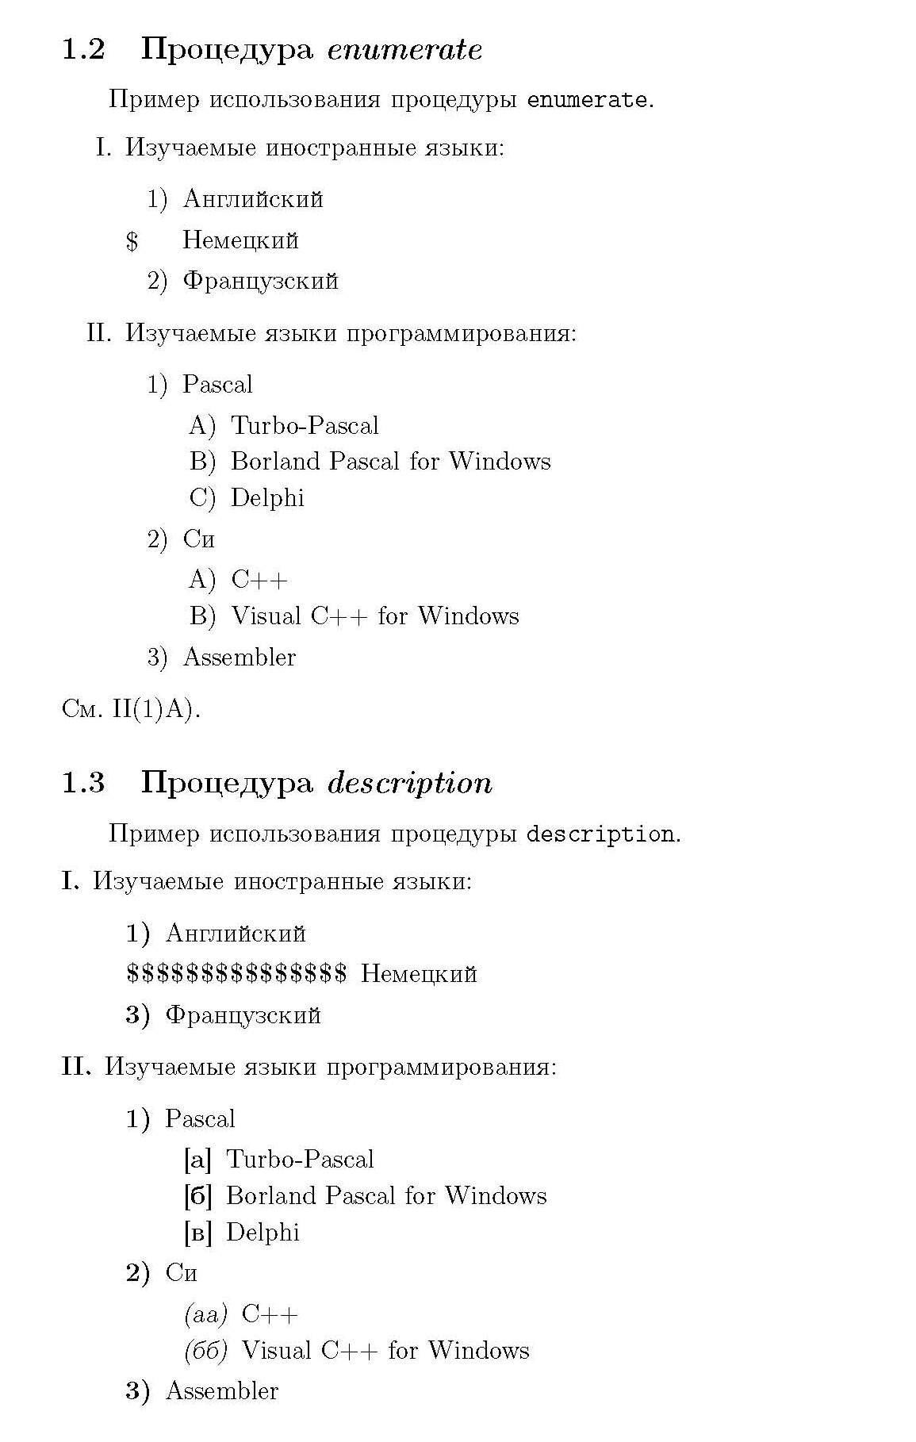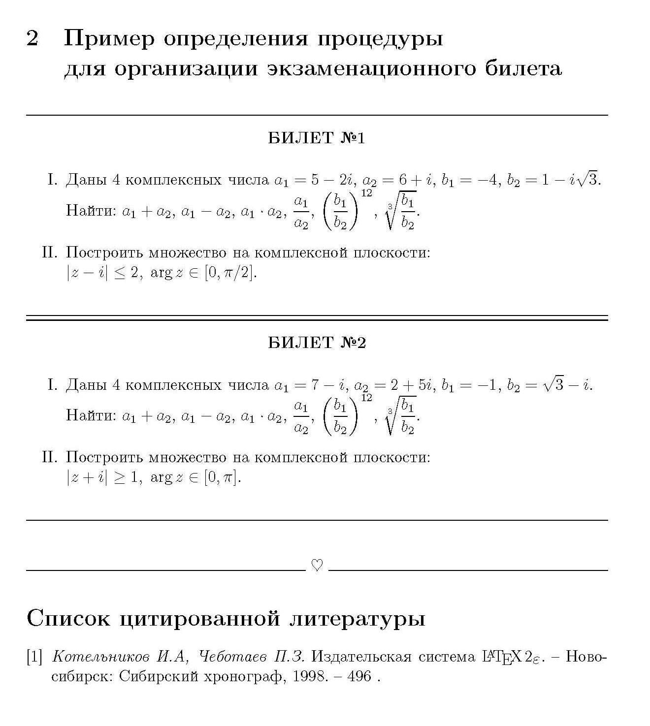

- Фонд оценочных средств для промежуточной аттестации по дисциплине, включающий:
  - Перечень компетенций выпускников образовательной программы с указанием результатов обучения (знаний, умений, владений), характеризующих этапы их формирования, описание показателей и критериев оценивания компетенций на различных этапах их формирования

ОК-5: способность к коммуникации в устной и письменной формах на русском и иностранном языках для решения задач межличностного и межкультурного взаимодействия

Индикаторы  компетенции | Критерии оценивания (дескрипторы)
Индикаторы  компетенции | «плохо» | «неудовлетворительно» | «удовлетворительно» | «хорошо» | «очень хорошо» | «отлично» | «превосходно»
Знания  Знать средства коммуникации в устной и письменной формах на русском и иностранном языках | Отсутствие знаний материала | Наличие грубых ошибок в основном материале | Знание основного материала с рядом негрубых ошибок | Знание основного материалом с рядом заметных погрешностей | Знание основного материала с незначительными погрешностями | Знание основного материала без ошибок и погрешностей | Знание основного и дополнительным материала без ошибок и погрешностей
Умения  Уметь  использовать средства коммуникации в устной и письменной формах на русском и иностранном языках | Полное отсутствие указанного умения | Отсутствие указанного умения | Умение использовать средства коммуникации в устной и письменной формах на русском и иностранном языках при наличии существенных ошибок | Умение использовать средства коммуникации в устной и письменной формах на русском и иностранном языках при наличии незначительных ошибок | Умение использовать отдельные средства коммуникации в устной и письменной формах на русском и иностранном языках | Умение использовать средства коммуникации в устной и письменной формах на русском и иностранном языках | Умение использовать средства коммуникации в устной и письменной формах на русском и иностранном языках и способность создавать новые на этой основе
Навыки  Владеть опытом межличностного и межкультурного взаимодействия | Полное отсутствие навыков владения указанным опытом | Отсутствие навыков владения указанным опытом | Наличие минимальных навыков владения указанным опытом | Посредственное  владение указанным опытом | Достаточное владение указанным опытом | Хорошее владение указанным опытом | Всестороннее владение указанным опытом
Шкала оценок по проценту правильно выполненных контрольных заданий | 0 – 20 % | 20 – 50 % | 50 – 70 % | 70-80 % | 80 – 90 % | 90 – 99 % | 100%

ОК-7: способность к самоорганизации и самообразованию

Индикаторы  компетенции | Критерии оценивания (дескрипторы)
Индикаторы  компетенции | «плохо» | «неудовлетворительно» | «удовлетворительно» | «хорошо» | «очень хорошо» | «отлично» | «превосходно»
Знания  Знать методы самоорганизации и самообразования | Отсутствие знаний материала | Наличие грубых ошибок в основном материале | Знание основного материала с рядом негрубых ошибок | Знание основного материалом с рядом заметных погрешностей | Знание основного материала с незначительными погрешностями | Знание основного материала без ошибок и погрешностей | Знание основного и дополнительным материала без ошибок и погрешностей
Умения  Уметь  использовать методы самоорганизации и самообразования | Полное отсутствие указанного умения | Отсутствие указанного умения | Умение использовать отдельные приемы самоорганизации и самообразования при наличии существенных ошибок | Умение использовать отдельные приемы самоорганизации и самообразования при наличии незначительных ошибок | Умение использовать отдельные приемы самоорганизации и самообразования | Умение использовать приемы самоорганизации и самообразования | Умение использовать приемы самоорганизации и самообразования и способность принимать решение на этой основе
Навыки  Владеть опытом самоорганизации и самообразования | Полное отсутствие навыков владения указанным опытом | Отсутствие навыков владения указанным опытом | Наличие минимальных навыков владения указанным опытом | Посредственное  владение указанным опытом | Достаточное владение указанным опытом | Хорошее владение указанным опытом | Всестороннее владение указанным опытом
Шкала оценок по проценту правильно выполненных контрольных заданий | 0 – 20 % | 20 – 50 % | 50 – 70 % | 70-80 % | 80 – 90 % | 90 – 99 % | 100%

ОПК-2: способностью решать стандартные задачи профессиональной деятельности на основе информационной и библиографической культуры с применением информационно-коммуникационных технологий и с учетом основных требований информационной безопасности

Индикаторы  компетенции | Критерии оценивания (дескрипторы)
Индикаторы  компетенции | «плохо» | «неудовлетворительно» | «удовлетворительно» | «хорошо» | «очень хорошо» | «отлично» | «превосходно»
Знания  Знать методы решения стандартных задач профессиональной деятельности на основе информационной и библиографической культуры с применением информационно-коммуникационных технологий и с учетом основных требований информационной безопасности | Отсутствие знаний материала | Наличие грубых ошибок в основном материале | Знание основного материала с рядом негрубых ошибок | Знание основного материалом с рядом заметных погрешностей | Знание основного материала с незначительными погрешностями | Знание основного материала без ошибок и погрешностей | Знание основного и дополнительным материала без ошибок и погрешностей
Умения  Уметь решать стандартные задачи профессиональной деятельности на основе информационной и библиографической культуры с применением информационно-коммуникационных технологий и с учетом основных требований информационной безопасности | Полное отсутствие указанного умения | Отсутствие указанного умения | Умение решать стандартные задачи профессиональной деятельности на основе информационной и библиографической культуры с применением информационно-коммуникационных технологий и с учетом основных требований информационной безопасности  при наличии существенных ошибок | Умение решать стандартные задачи профессиональной деятельности на основе информационной и библиографической культуры с применением информационно-коммуникационных технологий и с учетом основных требований информационной безопасности при наличии незначительных ошибок | Умение решать отдельные стандартные задачи профессиональной деятельности на основе информационной и библиографической культуры с применением информационно-коммуникационных технологий и с учетом основных требований информационной безопасности | Умение решать стандартные задачи профессиональной деятельности на основе информационной и библиографической культуры с применением информационно-коммуникационных технологий и с учетом основных требований информационной безопасности | Умение решать стандартные задачи профессиональной деятельности на основе информационной и библиографической культуры с применением информационно-коммуникационных технологий и с учетом основных требований информационной безопасности  и способность принимать решение на этой основе
Навыки  Владеть опытом приобретения новых методов решения стандартные задачи профессиональной деятельности на основе информационной и библиографической культуры с применением информационно-коммуникационных технологий и с учетом основных требований информационной безопасности | Полное отсутствие навыков владения указанным опытом | Отсутствие навыков владения указанным опытом | Наличие минимальных навыков владения указанным опытом | Посредственное  владение указанными навыками | Достаточное владение указанными навыками | Хорошее владение указанными навыками | Всестороннее владение указанными навыками
Шкала оценок по проценту правильно выполненных контрольных заданий | 0 – 20 % | 20 – 50 % | 50 – 70 % | 70-80 % | 80 – 90 % | 90 – 99 % | 100%

ОПК-3: способность к самостоятельной научно-исследовательской работе

Индикаторы  компетенции | Критерии оценивания (дескрипторы)
Индикаторы  компетенции | «плохо» | «неудовлетворительно» | «удовлетворительно» | «хорошо» | «очень хорошо» | «отлично» | «превосходно»
Знания  Знать методы и принципы самостоятельной научно-исследовательской работы | Отсутствие знаний материала | Наличие грубых ошибок в основном материале | Знание основного материала с рядом негрубых ошибок | Знание основного материалом с рядом заметных погрешностей | Знание основного материала с незначительными погрешностями | Знание основного материала без ошибок и погрешностей | Знание основного и дополнительным материала без ошибок и погрешностей
Умения  Уметь применять методы и принципы самостоятельной научно-исследовательской работы | Полное отсутствие указанного умения | Отсутствие указанного умения | Умение применять методы и принципы самостоятельной научно-исследовательской работы  при наличии существенных ошибок | Умение применять методы и принципы самостоятельной научно-исследовательской работы при наличии незначительных ошибок | Умение применять отдельные методы и принципы самостоятельной научно-исследовательской работы | Умение применять методы и принципы самостоятельной научно-исследовательской работы | Умение применять методы и принципы самостоятельной научно-исследовательской работы  и способность принимать решение на этой основе
Навыки  Владеть опытом применения методов и принципов самостоятельной научно-исследовательской работы | Полное отсутствие навыков владения указанным опытом | Отсутствие навыков владения указанным опытом | Наличие минимальных навыков владения указанным опытом | Посредственное  владение указанными навыками | Достаточное владение указанными навыками | Хорошее владение указанными навыками | Всестороннее владение указанными навыками
Шкала оценок по проценту правильно выполненных контрольных заданий | 0 – 20 % | 20 – 50 % | 50 – 70 % | 70-80 % | 80 – 90 % | 90 – 99 % | 100%

ПК-4: способность публично представлять собственные и известные научные результаты
Индикаторы  компетенции | Критерии оценивания (дескрипторы)
Индикаторы  компетенции | «плохо» | «неудовлетворительно» | «удовлетворительно» | «хорошо» | «очень хорошо» | «отлично» | «превосходно»
Знания  Знать методы публичного представления собственных и известных научных результатов | Отсутствие знаний материала | Наличие грубых ошибок в основном материале | Знание основного материала с рядом негрубых ошибок | Знание основного материалом с рядом заметных погрешностей | Знание основного материала с незначительными погрешностями | Знание основного материала без ошибок и погрешностей | Знание основного и дополнительным материала без ошибок и погрешностей
Умения  Уметь публично представлять собственные и известные научные результаты | Полное отсутствие указанного умения | Отсутствие указанного умения | Умение публично представлять собственные и известные научные результаты  при наличии существенных ошибок | Умение публично представлять собственные и известные научные результаты  при наличии незначительных ошибок | Отдельные умения публично представлять собственные и известные научные результаты | Умение публично представлять собственные и известные научные результаты | Умение публично представлять собственные и известные научные результаты  и способность принимать решение на этой основе
Навыки  Владеть опытом публичного представления собственных и известных научных результатов | Полное отсутствие навыков владения указанным опытом | Отсутствие навыков владения указанным опытом | Наличие минимальных навыков владения указанным опытом | Посредственное  владение указанным опытом | Достаточное владение указанным опытом | Хорошее владение указанным опытом | Всестороннее владение указанным опытом
Шкала оценок по проценту правильно выполненных контрольных заданий | 0 – 20 % | 20 – 50 % | 50 – 70 % | 70-80 % | 80 – 90 % | 90 – 99 % | 100%

  - Описание шкал оценивания
Итоговый контроль качества усвоения студентами содержания дисциплины проводится в виде зачета, на котором определяется:
- уровень усвоения студентами основного учебного материала по дисциплине;
- уровень понимания студентами изученного материала
- способности студентов использовать полученные знания для решения конкретных задач.
Зачет включает устную и письменную часть. Устная часть зачета заключается в ответе студентом на теоретические вопроса курса (с предварительной подготовкой) и последующем собеседовании в рамках тематики курса. Собеседование проводится в форме вопросов, на которые студент должен дать краткий ответ. Практическая часть зачета предусматривает набор и компиляцию текста в системе TeX.
Зачет в семестре 4
Зачтено | Владение основными инструментами издательской системы TeX, способность самостоятельно набирать и компилировать документы достаточной сложности
Не зачтено | Неспособность самостоятельно набирать и компилировать документы достаточной сложности в системе TeX

  - Критерии и процедуры оценивания результатов обучения по дисциплине (модулю), характеризующих этапы формирования компетенций

Для оценивания результатов обучения в виде знаний используются следующие процедуры и технологии:
- индивидуальное собеседование,
- письменные ответы на вопросы.
Для оценивания результатов обучения в виде умений и владений используются следующие процедуры и технологии:
- практические задания, связанные с набором и компиляцией текстов в системе TeX.

  - Типовые контрольные задания или иные материалы, необходимые для оценки результатов обучения, характеризующих этапы формирования компетенций и (или) для итогового контроля сформированности компетенции.

Вопросы к ЗАЧЕТУ за 4 семестр
- Основные отличия издательской системы TeX от других систем электронной верстки.
- Способы установки издательской системы TeX и ее оболочки на персональный компьютер.
- Структура входного файла.
- Основные команды, декларации и процедуры.
- Основные классы (стили) оформления документа.
- Типы шрифтов и способы переключения между ними.
- Способы форматирования абзаца, страницы и документа.
- Оформление заголовка и аннотации документа.
- Стихи, цитаты.
- Министраницы и сноски.
- Способы задания специальных символов.
- Способы задания математических символов.
- Основные правила верстки математических выражений.
- Набор простейших математических формул.
- Переключение шрифтов в формулах.
- Индексы в формулах.
- Дроби в математических формулах.
- Корни в математических формулах.
- Матрицы в математических формулах.
- Набор многострочных математических формул.
- Управление размерами скобок в математических формулах.
- Определение новых команд и процедур.
- Верстка таблиц: процедура tabbing.
- Верстка таблиц: процедура tabular.
- Верстка таблиц: процедура longtable.
- Вставка графики: импорт eps-файлов.
- Вставка графики: импорт jpeg-файлов.
- Организация перекрестных ссылок.
- Вставка библиографии, оглавления (содержания), списка таблиц и рисунков.
- Создание алфавитного указателя.
- Создание электронных презентаций.

Пример зачетного задания
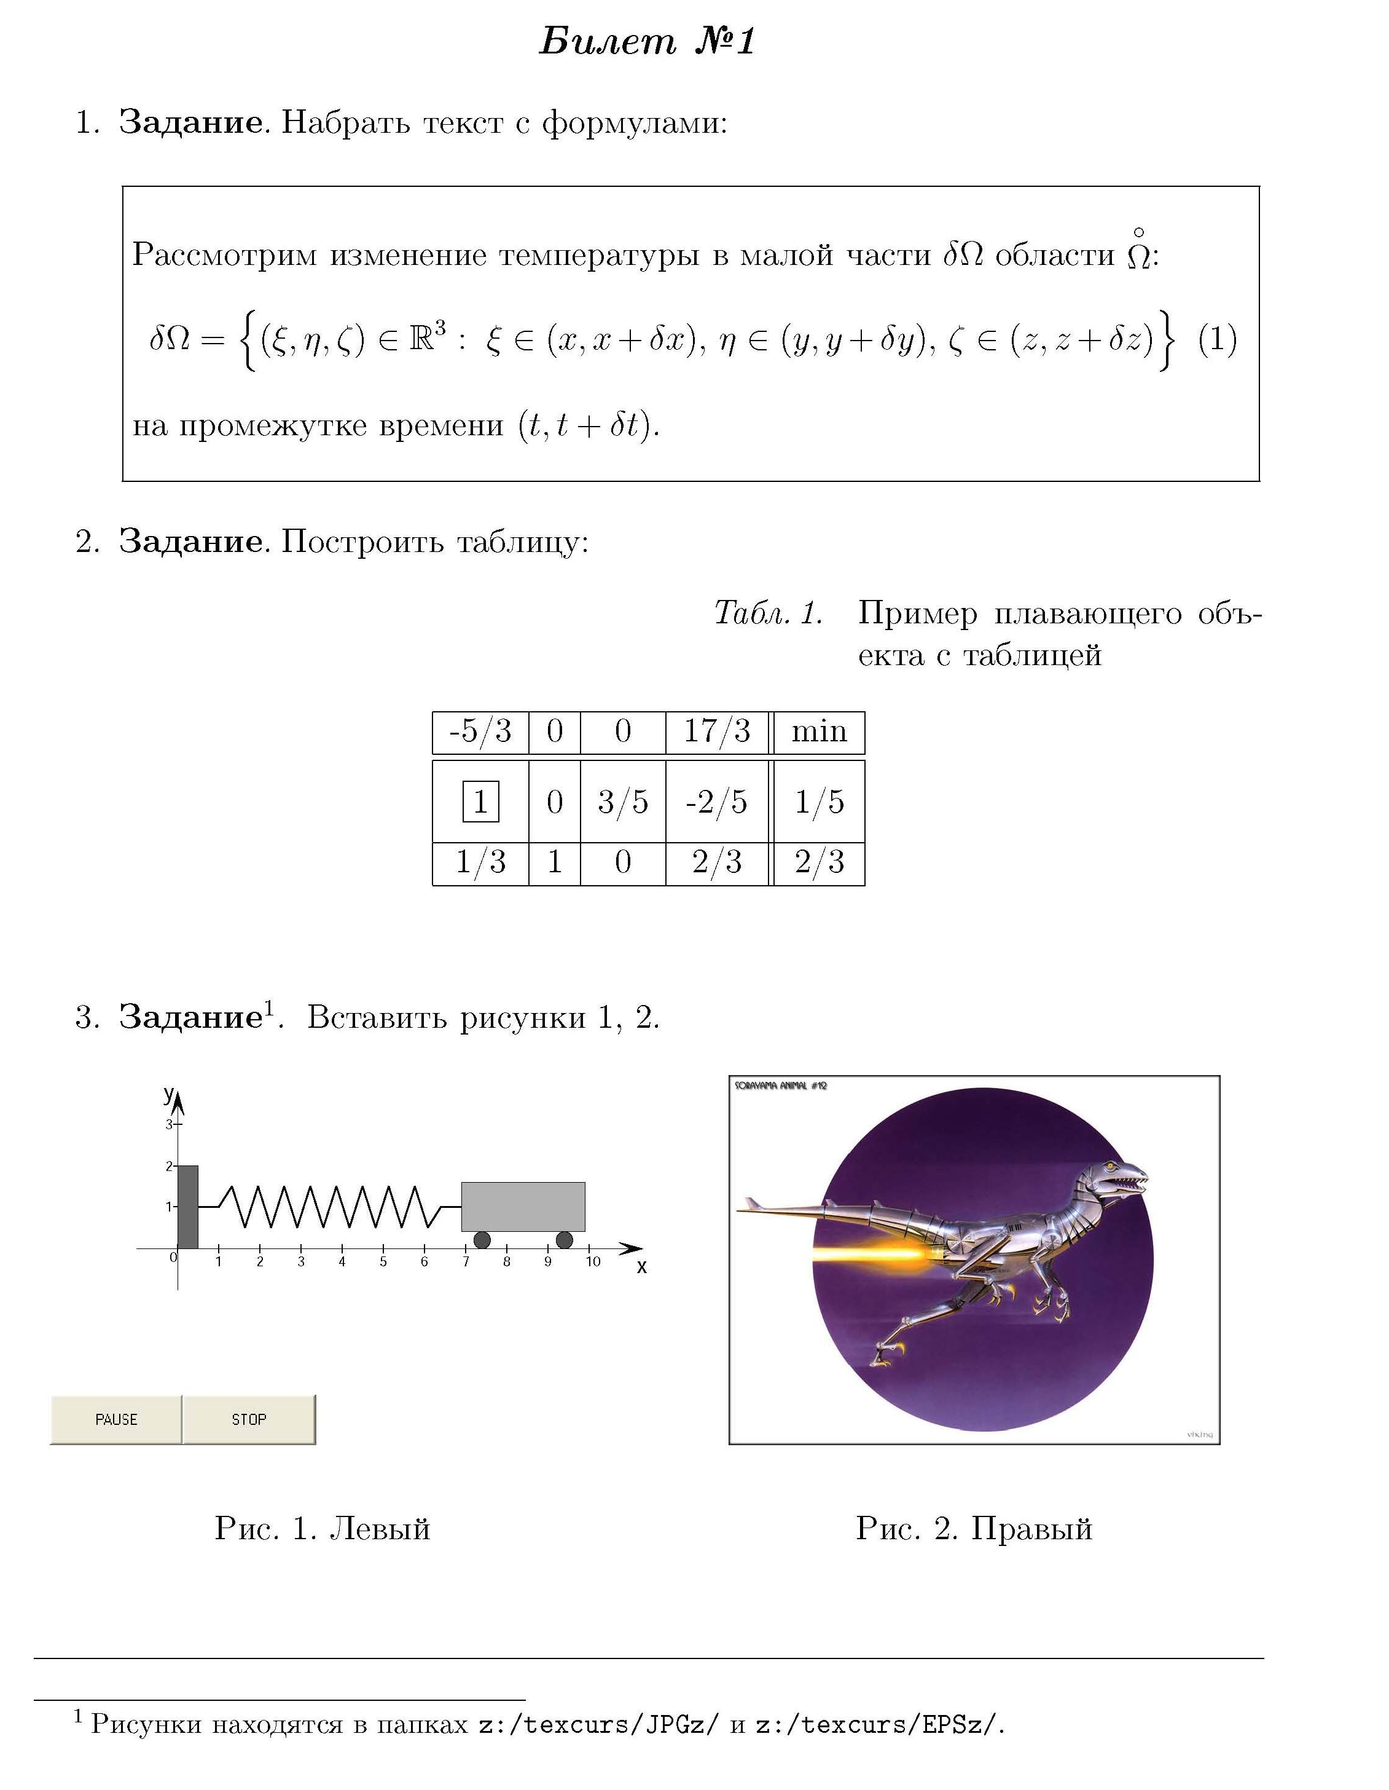
  - Методические материалы, определяющие процедуры оценивания.
Положение о проведении текущего контроля успеваемости и промежуточной аттестации обучающихся в ННГУ от 13.02.2014.
http://www.unn.ru/pages/general/norm-acts/attest_stud%202014.pdf
7. Учебно-методическое и информационное обеспечение дисциплины (модуля)
а) основная литература:
- LaTex. Н.Новгород: Изд-во ННГУ, 2003. 118 с. (41 экз.).
б) дополнительная литература:
- Жидков А.А. "Интерактивные презентации в системе LATEX". Учебно-методическое пособие. ННГУ, 2010. 41 c. http://www.unn.ru/books/resources Рег.№263.10.06.
в) программное обеспечение и Интернет-ресурсы
1 .LATeX Editor, MikTeX (LATeX2ε)
2. Фонд образовательных электрон. ресурсов ННГУ http://www.unn.ru/books/resources

8. Материально-техническое обеспечение дисциплины (модуля)
Компьютерный класс, оснащенный персональными компьютерами с установленной на них системой LATeX2ε и оболочкой LATeX Editor, а также помещения для самостоятельной работы, оснащенные компьютерной техникой с возможностью подключения к сети «Интернет». Наличие рекомендованной литературы.

Программа составлена в соответствии с требованиями ФГОС ВО с учетом рекомендаций и ОПОП ВО по направлению 02.03.01 Математика и компьютерные науки.

Автор _________________ Чернов А.В.
Рецензент (ы) ________________________
Заведующий кафедрой ________________Сумин М.И.

Программа одобрена на заседании методической комиссии института Информационных технологий, математики и механики ННГУ им. Н.И. Лобачевского
от ___________ года, протокол № ________.

